***МУНИЦИПАЛЬНОЕ КАЗЕННОЕ ДОШКОЛЬНОЕ ОБПРАЗОВАТЕЛЬНОЕ УЧРЕЖДЕНИЕ ЦЕНТР РАЗВИТИЯ РЕБЕНКА ДЕТСКИЙ САД№5 ГОРОДА БУЙНАКСКА***

**Круглый стол для родителей**

**«Знаю ли я своего ребенка? »**

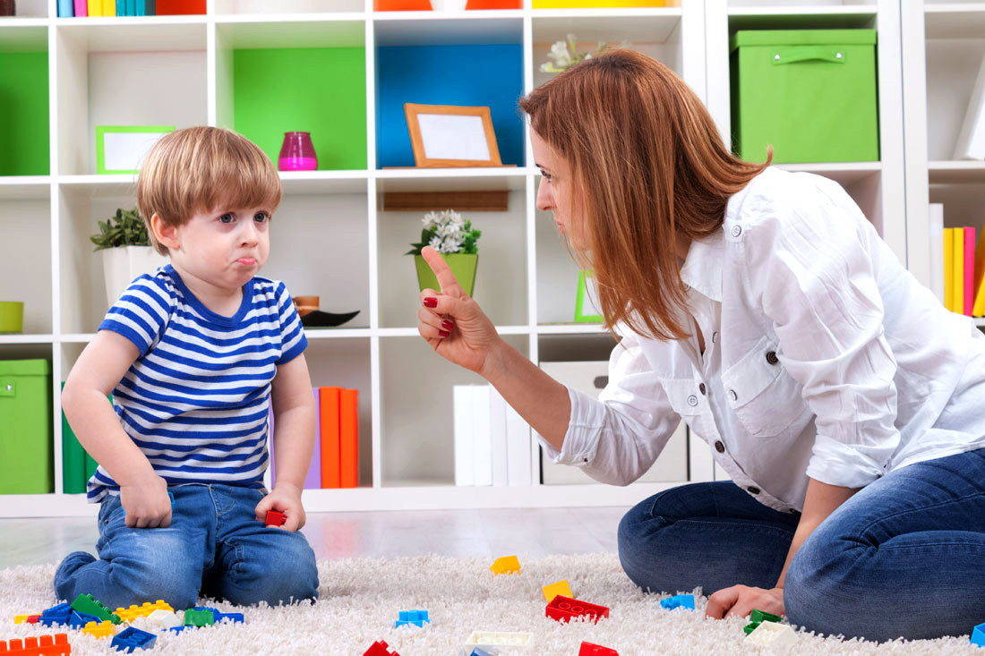

**Составила:**

**Воспитатель**

**Сурхаева Д.А.**

**2021г.**

**Круглый стол для родителей**

**Тема «Знаю ли я своего ребенка? »»**

**Цель:**Совершенствование чувства родительства (любви, ответственности); повышение педагогической компетентности родителей в вопросах воспитания ребенка дошкольного возраста.

**Предварительная работа с детьми:**рисование на тему «Мои родители», «Моя семья», «Кем я мечтаю стать во взрослой жизни», беседа на тему «Что означает слово родитель? Как должны относиться родители к ребенку?».

**Воспитатель:** Добрый вечер уважаемые родители! Сегодня не будет никакой лекции, никаких докладов, и вам не придется особенно скучать. Мы будем с вами много говорить, обсуждать, возражать, удивляться, спорить, может быть. А говорить мы сегодня с вами будем о том кто такой «Успешный родитель»?

Никто из нас не рождается с навыками успешной родительской деятельности, однако многие хотят быть самыми лучшими родителями. Каким должен быть хороший, успешный во всех смыслах этого слова родитель? Давайте подискутируем.

**Высказывания родителей.** *(Ответственным, целенаправленным, увлеченным, заинтересованным в развитии своего ребенка, заботливыми, любящими, понимающими, ласковыми )*

Безусловно, всеми этими качествами обладает каждый из вас. И каждый из вас желает своему ребенку только самого лучшего. Сейчас я предлагаю нам с вами познакомиться и выполнить следующее упражнение.

**Упражнение «Знакомство»**

Родители, по очереди, передавая мяч по кругу представляется «Здравствуйте, я Заира, мама Рамазана. Мой сын …» *(продолжить фразу, назвав несколько качеств своего ребенка)*

**Воспитатель**:Сейчас я предлагаю подумать и сказать, что значит для вас слово «родитель» . Например: родитель — тот, кто рожает, тот, кто родной, кто растит и т. д*. (высказывания родителей).*

Вспомните своих родителей и ответьте каждый для себя на следующие вопросы: «Кем были для меня мои родители?», «Кем хочу быть я для своего ребенка?». *(пока родители размышляют над данными вопросами, психолог может создать спокойный музыкальный фон, помогающий в данной ситуации размышлять).*

А сейчас посмотрите, пожалуйста, на эту выставку, такими видят вас ваши дети. У кого какие ассоциации возникают? Поделитесь, пожалуйста. (*родители рассматривают рисунки детей и делятся впечатлениями).*

**Воспитатель:** Предлагаю поиграть в **игру «Три волшебные «Р»**

Игра направлена на систематизацию представлений супругов о личностных характеристиках родителей. Взрослые называют поочередно, что умеет родитель: «Родитель умеет…». *(играть, читать, кормить и т.д.)*

После этого поочередно по кругу заканчивают предложение «Родителю можно…».

Затем рассуждают на тему «Родителем может быть (какой человек)?».

В конце родителям задают вопрос: «Зачем родитель ребенку?».

**Воспитатель:** Я хочу продемонстрировать вам рисунки ваших детей на тему «Моя семья». Они постарались отобразить (в меру своих возможностей конечно) то, что считают своей семьей. На каждом рисунке вы можете прочитать высказывания своих детей*.(высказывания детей на рисунке записывает психолог в индивидуальной беседе с ребенком).*

Быть родителем – это не только большое счастье, но и огромная ответственность, которую может принять на себя взрослый человек. Зачастую перед родителями возникают проблемы разной сложности, решение которых – не простое дело.

Я предлагаю вам начать их решать прямо сейчас. Для этого вам нужно закончить предложение, которое написано на фанте вытянутом из этой шляпы.

*(Родители вытягивают по одному фанту из шляпы по кругу, зачитывают ситуацию и затем продолжают свою мысль, т.е. выход из этой ситуации из личного опыта. По желанию любой из родителей может озвучить свою мысль и выход из ситуации. Приветствуются и дополнения психолога).*

***Ситуации:***

* Ваш ребенок капризничает, упрямится в магазине, вы …
* Ребенок не выполняет ваше требование идти обедать, хотя его уже несколько раз звали, вы…
* Ребенок не хочет убирать за собой игрушки, вы…
* Ребенок ударяет кого нибудь ладонью, игрушкой или кулаком, вы…
* Ребенок отказывается поделиться игрушками с другими детьми, вы…
* Ребенок использует нецензурную лексику, вы…
* Ребенок делает все, что ему запрещают…
* Ребенок отказывается кушать приготовленное вами блюдо, хотя раньше ел…
* Ребенок отказывается надеть теплую куртку, выходя на улицу, вы…
* Вы готовите обед, и вам очень мешает шумная возня, которую устроил ваш ребенок в гостиной, вы …
* Ребенок капризничает с утра не торопясь одеваться в детский сад, а вам нужно торопиться на работу, вы…
* Ребенок игнорирует ваше замечание по поводу внешнего вида и продолжает заниматься своим делом, вы…

Да, разрешение проблем требует от родителей умения принимать решения, терпения и выдержки, силы ума, творческого и нестандартного порой подхода. Услышанные варианты выхода из той или иной ситуации говорят о том, что вы успешно с этим справляетесь. Молодцы!

Послушайте высказывания детей на вопрос: «Что означает слово родитель ? Как должны относиться родители к ребенку?» *(зачитываются высказывания детей, без конкретных указаний на имя чьего либо ребенка).*

Вот такие у вас образованные и всезнающие дети! Остается им только поаплодировать! Браво! Но только мы не всегда соответствуем этому представлению.

Родительское отношение к ребенку во многом определяет его дальнейшую судьбу. Хорошая мать - это мать, уделяющая ребенку достаточно много внимания (полная самоотдача). Хороший отец - это не обязательно отец, который много времени проводит с ребенком, а отец, который проводит это время содержательно, качественно. Поэтому современная отговорка занятостью родителей - это выражение психологической беспомощности, бессознательного желания переложить ответственность за воспитание на другого родителя, бабушку, детский сад.

А сейчас обратите внимание! Перед вами формула, где зашифрованы законы воспитания ребёнка в семье. Попробуем её расшифровать:

**Формула закона семьи**

        Закон семьи: ед. тр. (1) + зн. похв. (2) + тр. уч. (3) + разд. благ (4).

        Пятиминутная музыкальная пауза, пока родители выполняют задание.

Вопрос родителям: «У кого что получилось! Какие законы семьи здесь зашифрованы?

        Давайте проанализируем зашифрованную формулу:

        1-й закон. Закон единства требований отца и матери, предъявляемых ребёнку.

        2-й закон. Закон значимости похвалы для ребёнка.

        3-й закон. Закон трудового участия каждого члена семьи в жизни всей семьи.

        4-й закон. Закон разделения в равной мере материальных и моральных благ между взрослыми и детьми. *(если родители затрудняются с высказываниями, психологу необходимо помочь в пояснении смысла каждого из законов)*

        Если эти законы в семье исполняются, если отец и мать оптимисты и друзья своего ребёнка, значит, ребёнок состоится как человек, как личность.

Теперь, когда вы познакомились с законами жизни в семье, обсудите их дома, в кругу семьи. Сделайте серьёзный вывод, насколько хорошо вы знаете своего ребёнка.

Наиболее важным фактором при воспитании детей является количество и качество любви, которую они получают в семье. Ваш ребенок тем или иным образом спрашивает вас: «Ты меня любишь?» Единственная разница в том, как вы отвечаете.

Успешный родитель – это тот родитель, кто отвечает на этот вопрос, говоря ребенку любым способом «Да, я действительно тебя люблю!». И не важно, сколько времени вы проводите со своим ребенком, а важно насколько качественно и продуктивно вы провели это время!

И в заключении хочу показать вам еще рисунки ваших детей, но тему рисунков вы мне подскажете сами. Как вы думаете, на какую тему они рисовали? *(размышления и высказывания родителей).*Правильно «Кем я стану во взрослой жизни?».

Возможно, кто-то из детей уже сейчас выбрал себе будущую профессию, а вам остается их в этом поддержать и помочь осуществить свою мечту. Рисунки вы можете забрать домой и с ребенком их обсудить.

Желаю вам успехов в воспитании ваших детей. Любите их, и будьте любимы ими. Ведь дети любят безусловной любовью, ответьте им тем же!